**День семейного чтения «Учимся читать».**

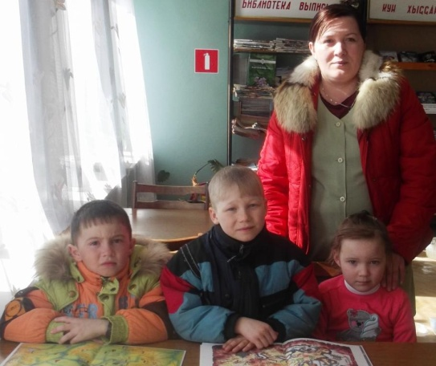 21 марта в Юнгинской сельской библиотеке к завершению недели детской книги состоялся день семейного чтения — праздник книги, в котором дети могут принять участие вместе с родителями.

В игровой форме родители и их дети-дошколята знакомились с героями детских книг отечественных авторов, участвовали  в играх, тем самым развивали свою речь, фантазию, воображение и творческие способности в целом. Яркие сказочные персонажи будто бы сошли с книжных страниц и пришли в гости к любознательной детворе.